VUE框架

1.1 VUE的安装
1、Vue构建项目网址：
http://www.cnblogs.com/xuange306/p/6092225.html
2、安装vue步骤
① 在安装vue之前首先要安装nodeJS
② 安装好nodeJS之后，打开终端服务器
方法一：在开始按钮打开或者是按住键盘上的windows键加r键（快捷键）
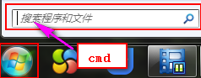
方法二：新建一个文件夹，在文件夹内按住shift并单击鼠标右键，选择“在此处打开命令窗口”
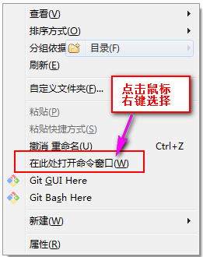
③ 在终端输入：npm install -g webpack 然后按回车。
④ 安装脚手架，输入： npm install -g vue-cli 然后按回车。
⑤ 使用vue初始化项目，输入：vue init webpack my-project 然后按回车。
如果遇到Install vue-router? (是否安装vue-router) 时输入：yes
如果遇到Use ESLlint to lint your code? (是否检测你的风格) 时输入：no
如果遇到Setup unit tests with Karma + mocha? (是否采用单元测试)时输入：no
如果遇到Setup e2e tests with Nightwatch? 时输入：no
⑥ 进入my-project目录：cd my-project
⑦ 安装依赖的文件：npm install
⑧ 安装网络请求资源：npm install vue-resource --save-dev (注意：要在my-project文件夹里面点击鼠标右键，打开终端，输入命令)

1.2 VUE的安装工具介绍
开始运行命令：npm run dev
终止操作命令：按住ctrl键+C键，然后输入y
安装VUE插件的时，默认项目名称为my-project。
安装好VUE插件以后，用HBuilder或者Sublime等工具打开创建的my-project目录，会看到很多文件夹，其中：
Src是我们的项目代码目录(我们写的代码都放在这里)；
Test是我我们的代码测试。
Src里的router是路由器，路由都在这里的index.js上写。
Src里的components是组件，组件都在这里写。
注意：以vue结尾的vue格式的文件内都是由以下三部分组成的：
<template>写HTML代码</template>、
<script>写JS代码</script>、
<style>写CSS代码</style>
Src里的main.js文件是主入口。
Src里的app.vue文件是首页。

1.3 VUE项目的框架搭建
主要以爱鲜蜂为例用VUE搭建简单的单页应用
配置一级路由
1、在App.vue中填入一级路由的HTML、CSS代码。
在App.vue的<template></template>标签内填入一级路由的HTML代码。
注意：
① <router-view></router-view>功能是切换路由的；
② 配置路径一定要配对。
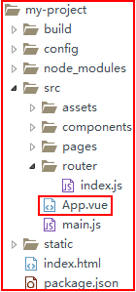
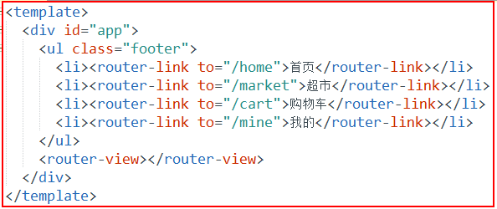

在App里面的<style></style>标签内填入一级路由的CSS代码。
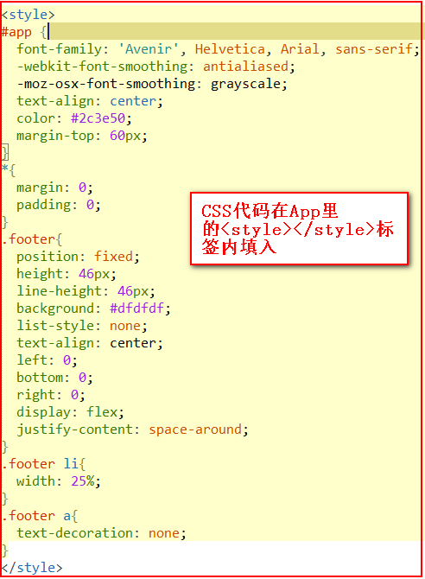

2、在src里面重新建立一个目录来存放每一个一级路由对应的页面，目录名字随便叫，此处就叫做pages，在此目录里面分别建立hone.vue、market.vue、cart.vue、mine.vue四个页面，用来请求数据，并放到页面上。
注意：vue文件里面都有<template></template>、<script></script>、<style></style>标签。
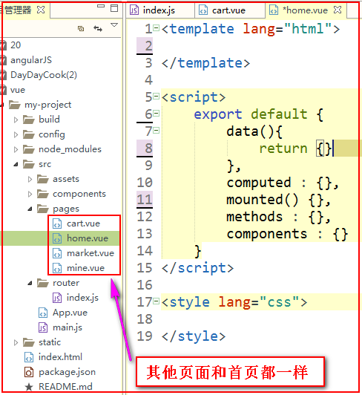
在每一个页面的<script></script>标签内的mounted() {}里请求数据(每一个页面的接口数据是不一样的)，并且在data(){return{}}里返回请求得到的数据。
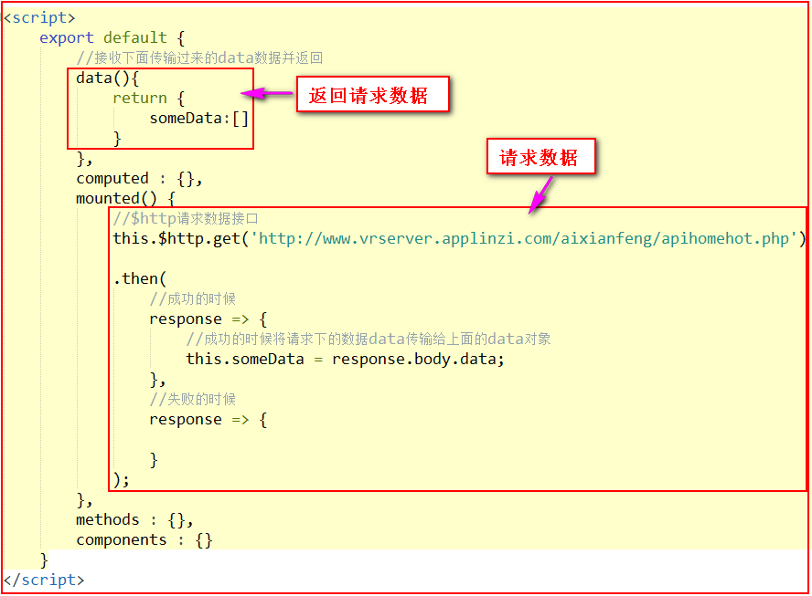
在每一个页面的<template></template>标签内填入HTML代码，并将请求到的数据输出到页面上(HTML代码按情况定)。
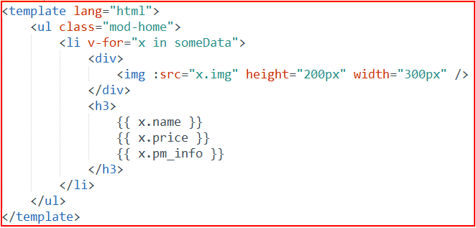
在每一个页面的<style></style>页面上输入CSS样式。

3、在router(路由器)里面的index.js文件内配置路由，因为我们上面安装过vue-resource资源，所以要在路由内导入一下资源，并且将hone.vue、market.vue、cart.vue、mine.vue四个页面导入。
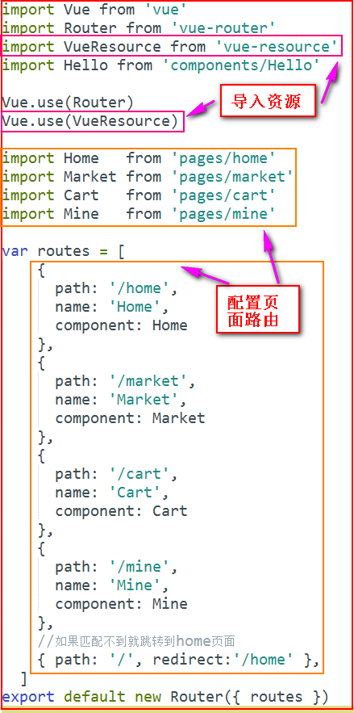
配置二级路由
1、如果在market里面有二级路由的话，就在router(路由器)的一级路由market中填入children:[],在这个数组中配置二级路由的路径。
注意：二级路由的路径也可以用require()方式引入。
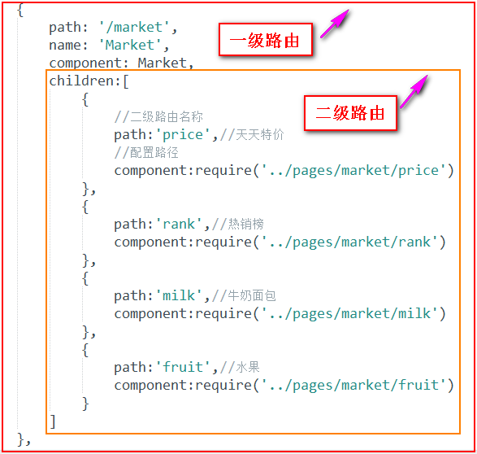
2、在page里面新创建一个目录来放二级路由的每个页面，并且每一个页面要填入基本代码。
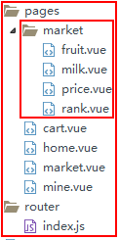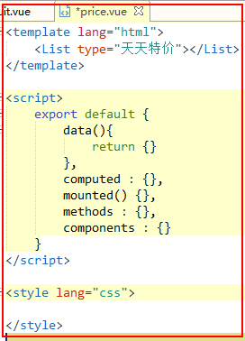
3、在market.vue里面填入二级路由的HTML代码，以及CSS代码。
注意：<router-view></router-view>标签是切换路由的，必须填，而且要填对位置。
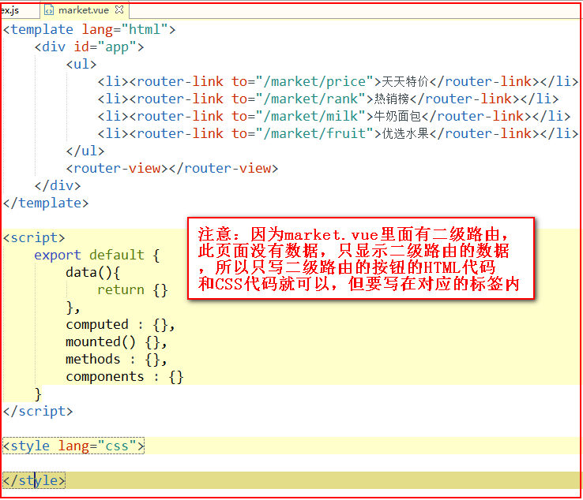
4、在components(组件)里面新创建一个组件叫List.vue(这里就以一个为例)
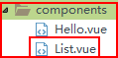
在新创建的组件List.vue里面填入二级路由要请求页面的HTML、CSS代码以及请求的数据
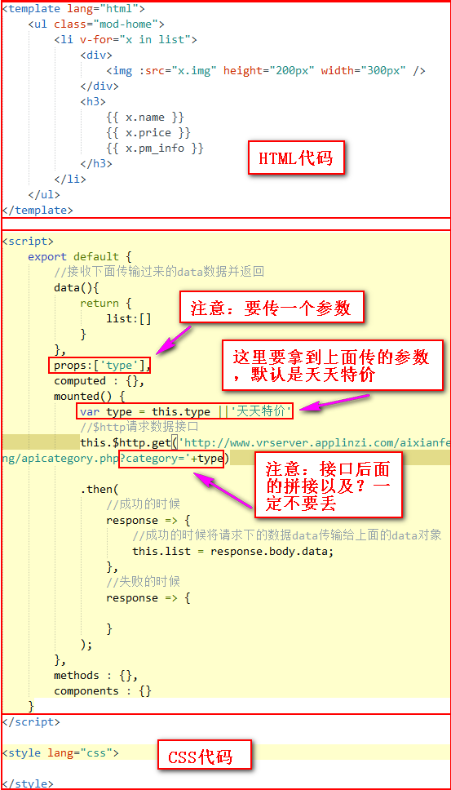
5、Market中的每一个二级页面要导入对应的List.vue这个组件并且注册一下
